LABORATORIO 4

Primero creamos una instancia de la base de datos en Amazon RDS.

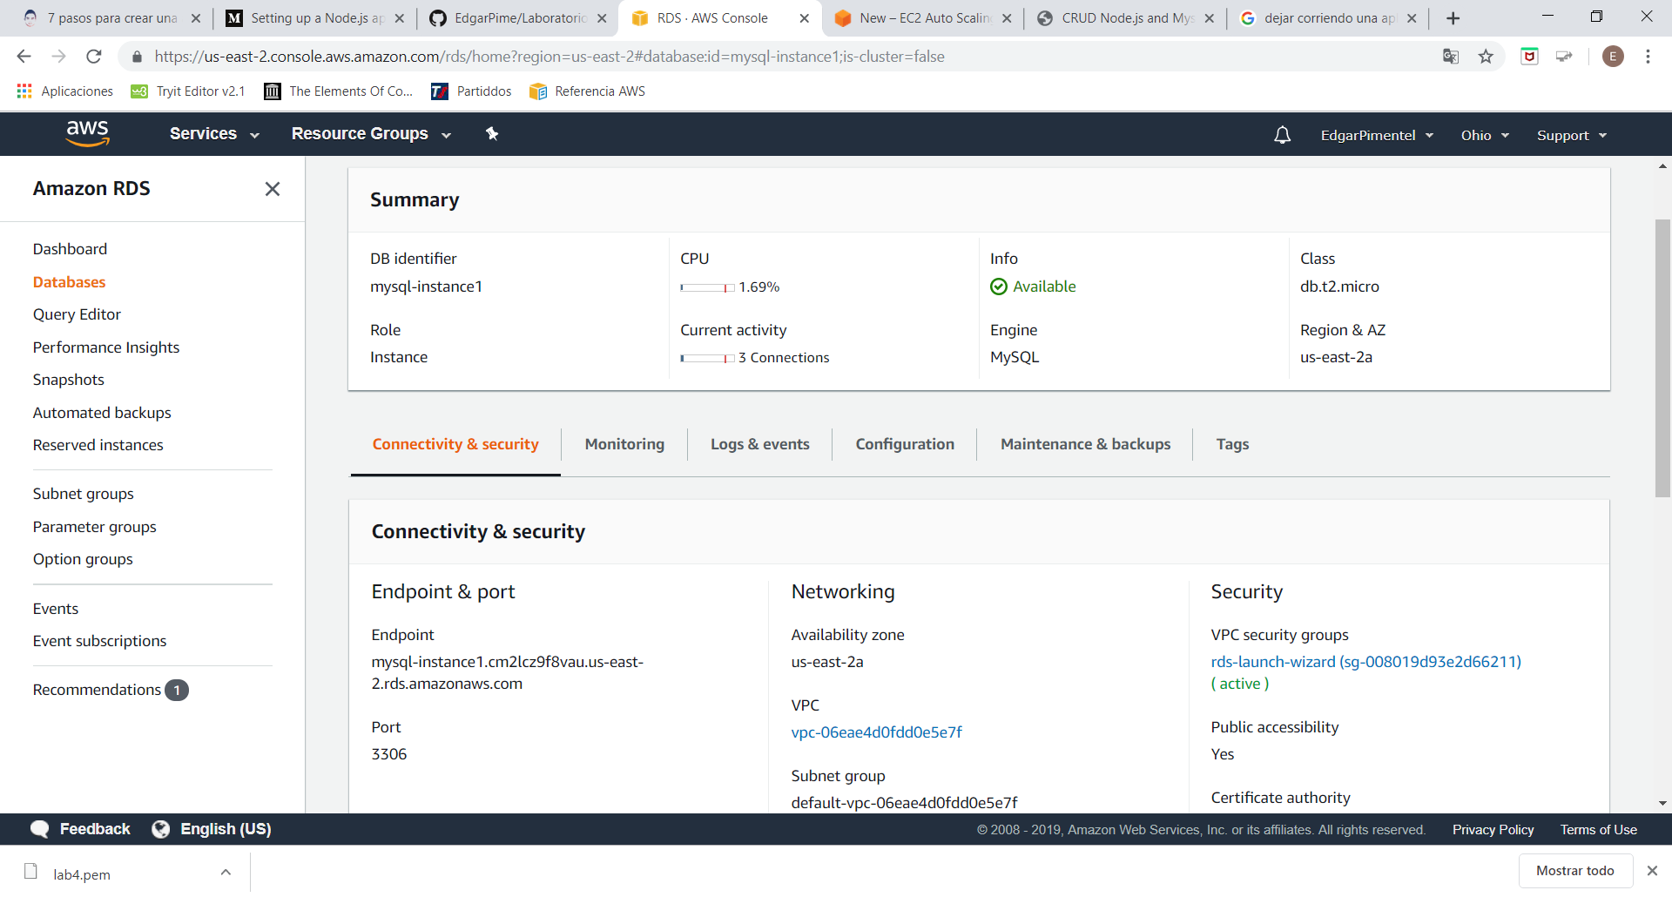

Luego nos conectamos a la base de datos, y creamos una tabla para almacenar los productos.

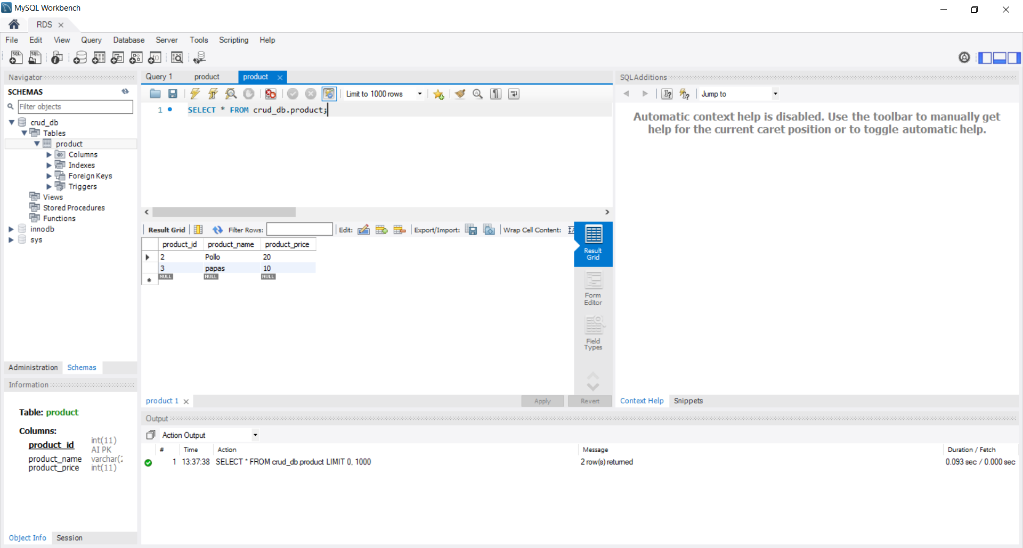

Creamos nuestra aplicación y lo hacemos localmente. En este caso se utilizo el puerto 8000 para cargar la aplicación

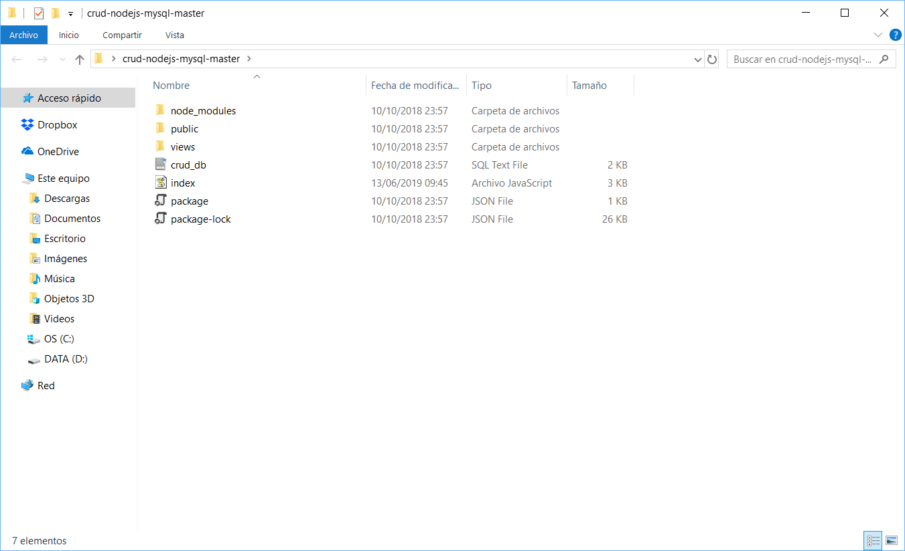

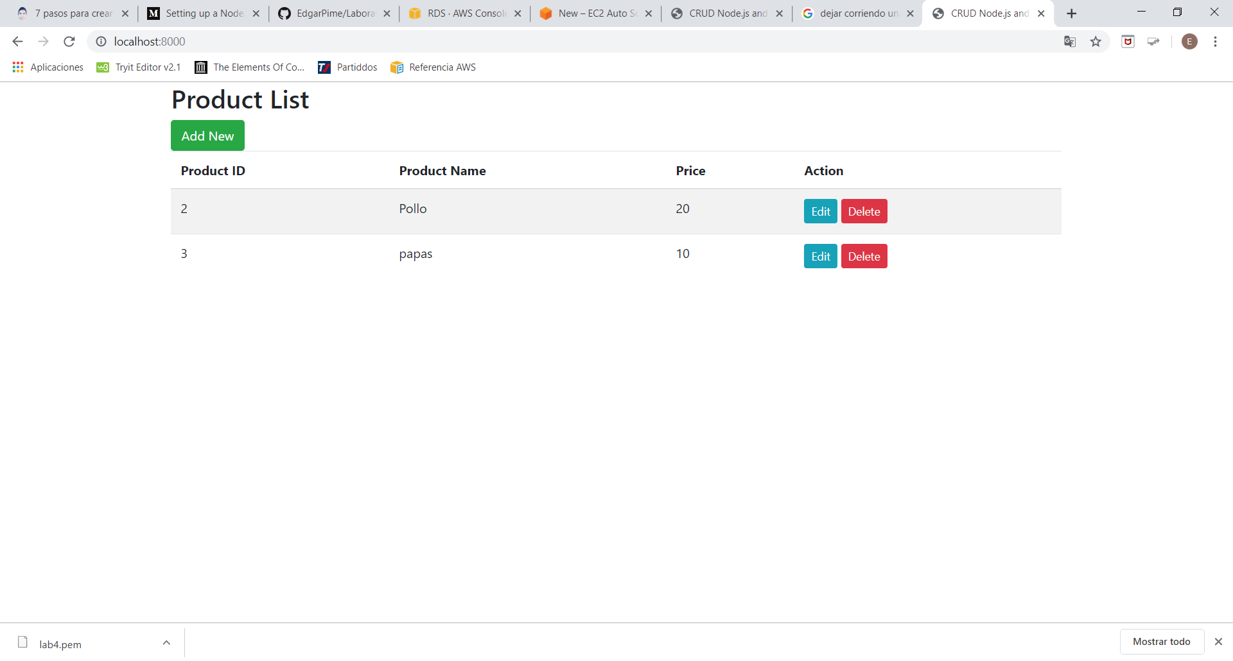

Después creamos una instancia en EC2 de AWS

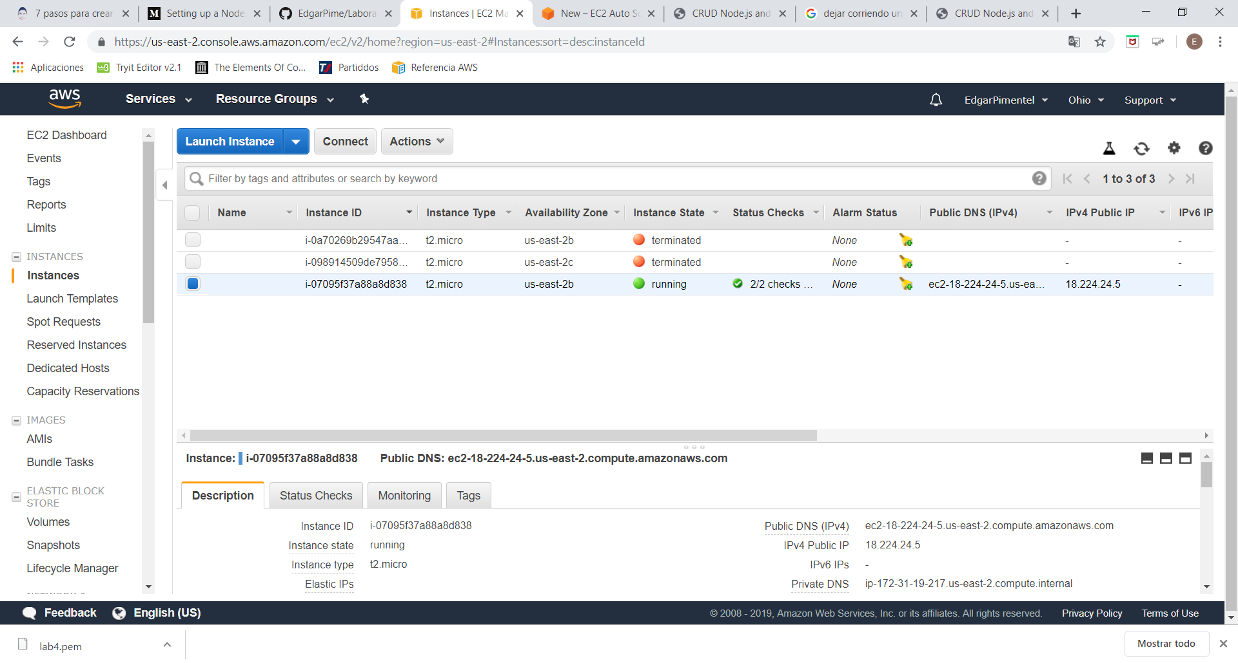

Le habilitamos los puertos necesarios para poder conectarse a la aplicación, en este caso se habilito para todo tipo de trafico.

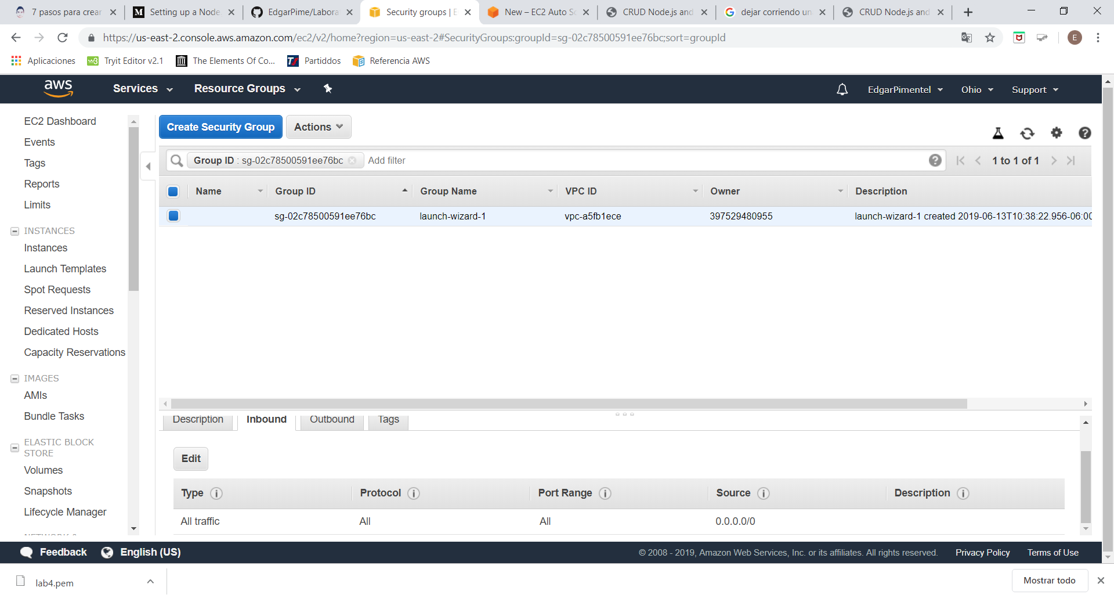

Nos conectamos a la instancia por medio de putty

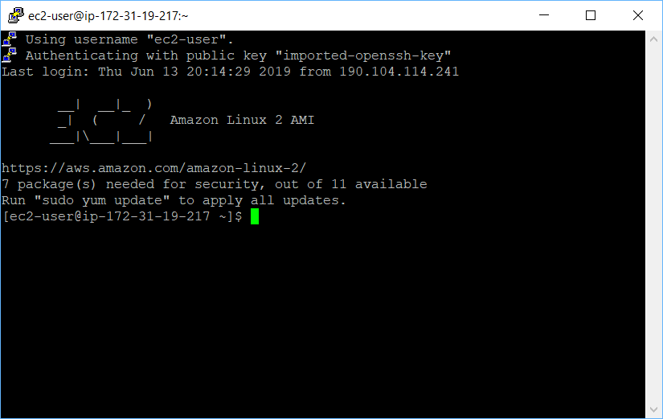

Subimos a un repositorio la aplicación

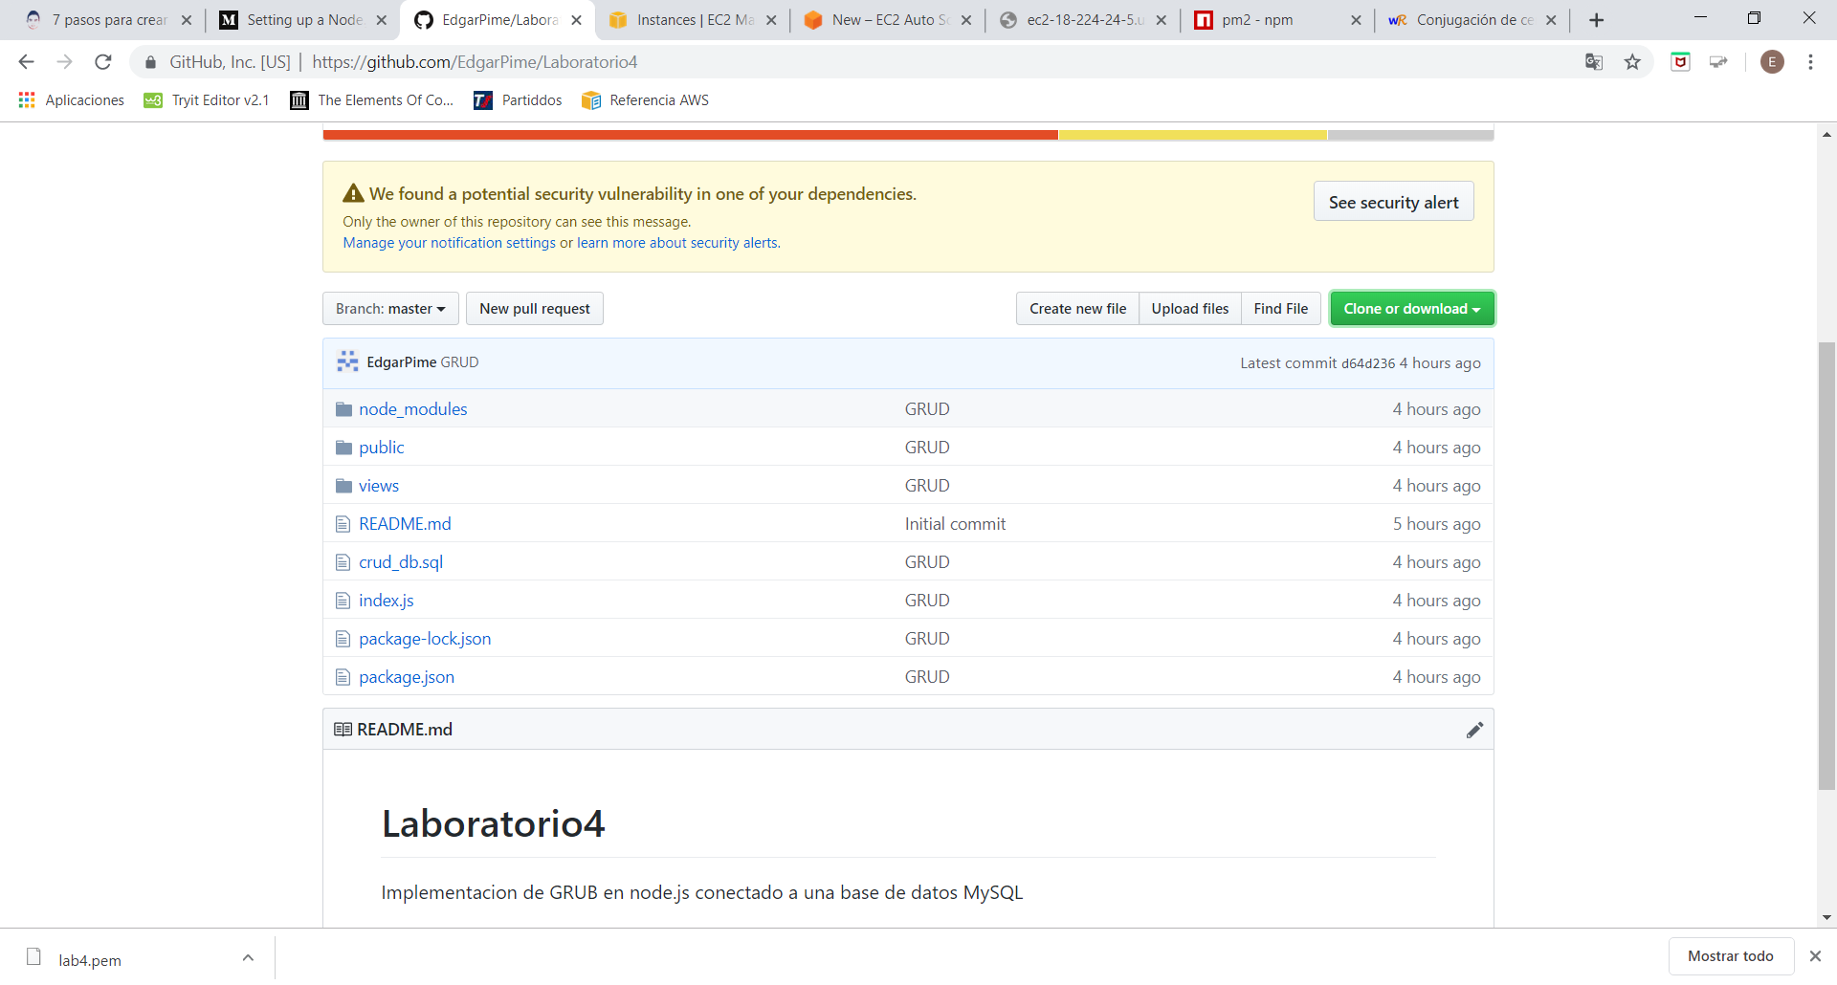

Para luego clonar el repositorio en la instancia de EC2

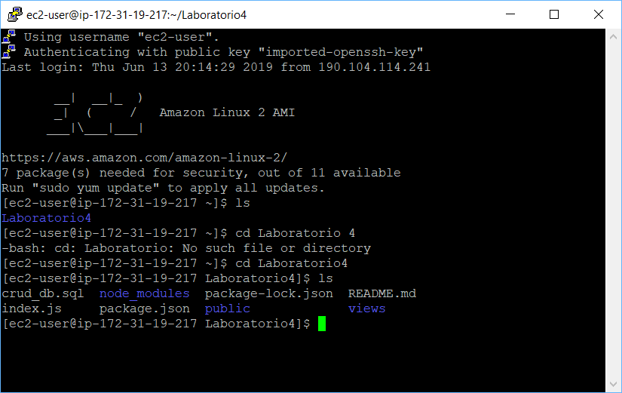

Ejecutamos el comando node index

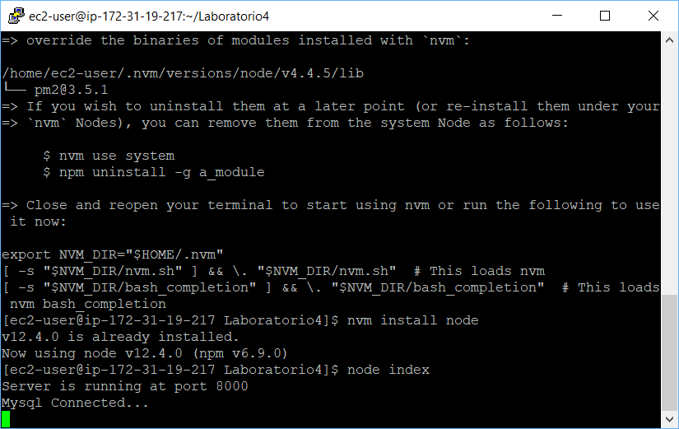

Al escribir el DNS public que la instancia nos genera mas el puerto nos carga la aplicación.

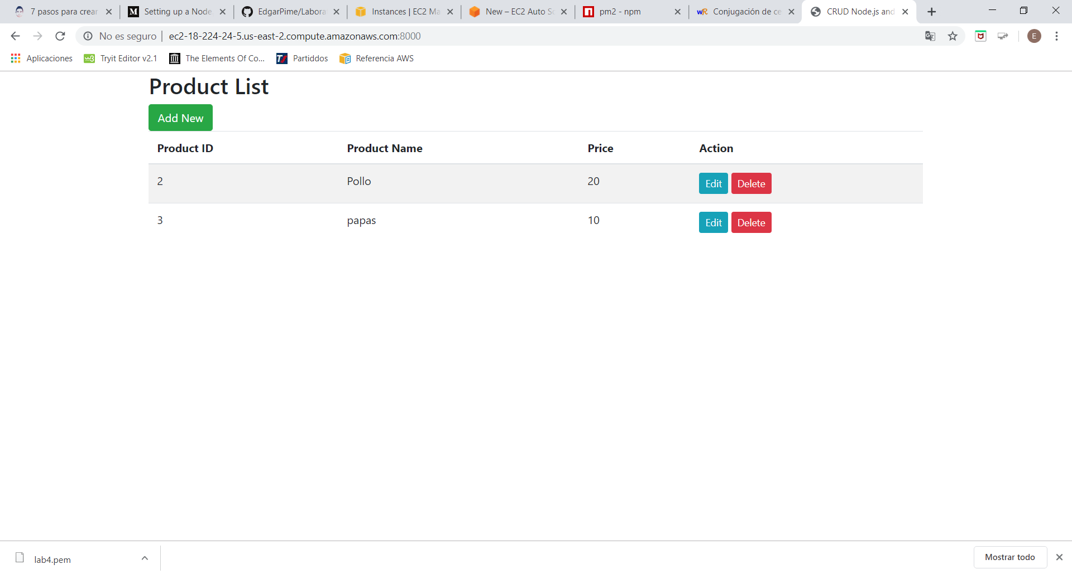

Luego empezamos con autoscaling, creamos un grupo de configuración asociando la imagen

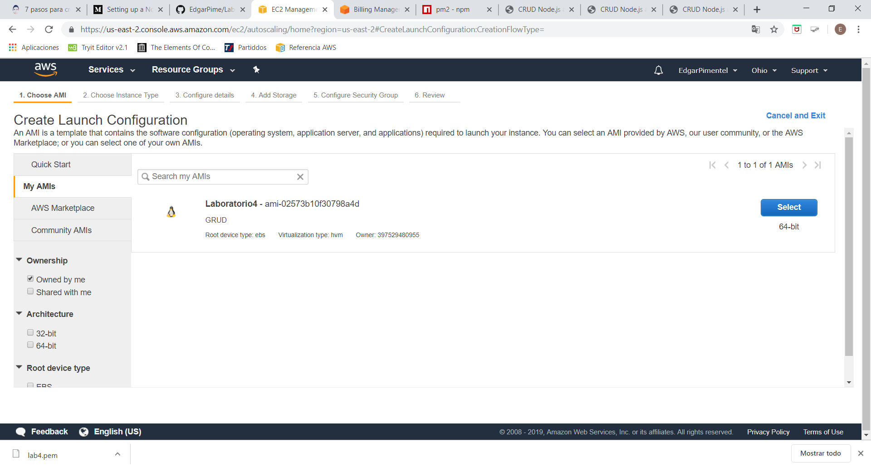

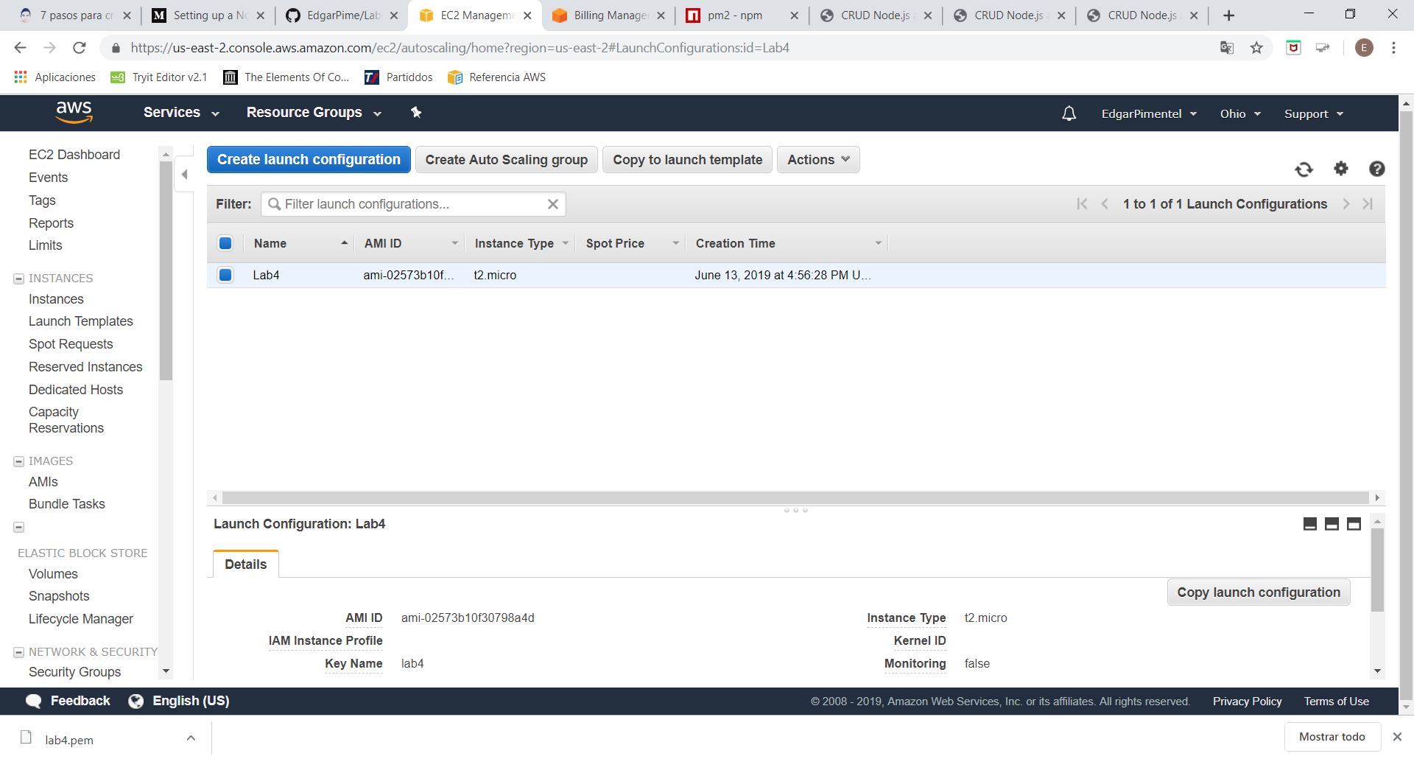

Ya teniendo el grupo procedemos a crear el autoscaling

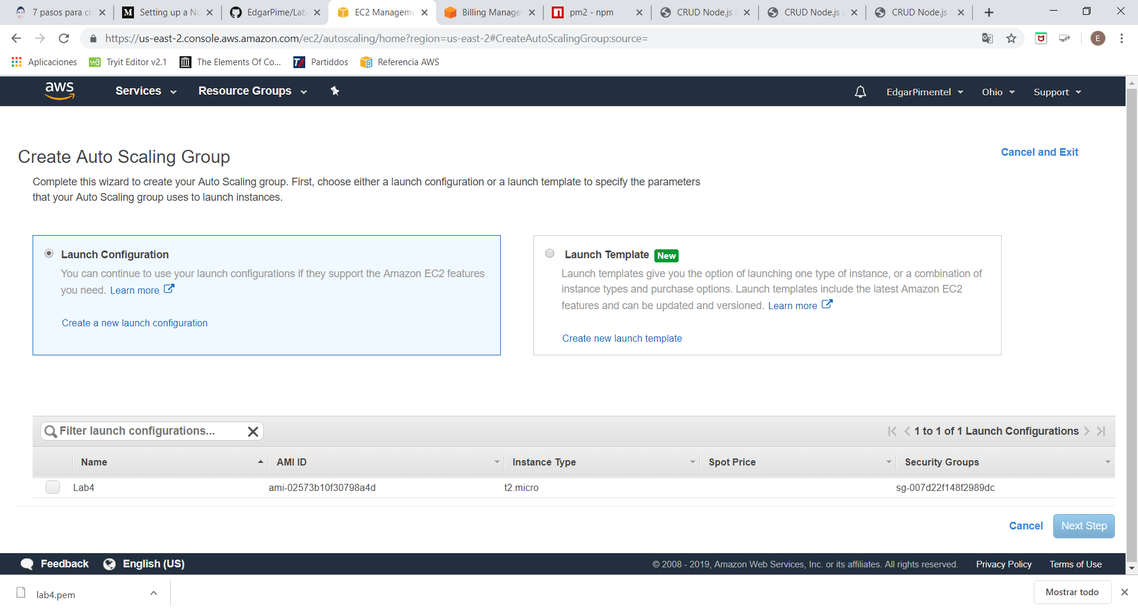

Creamos las alertas a la hora de configurar las opciones.

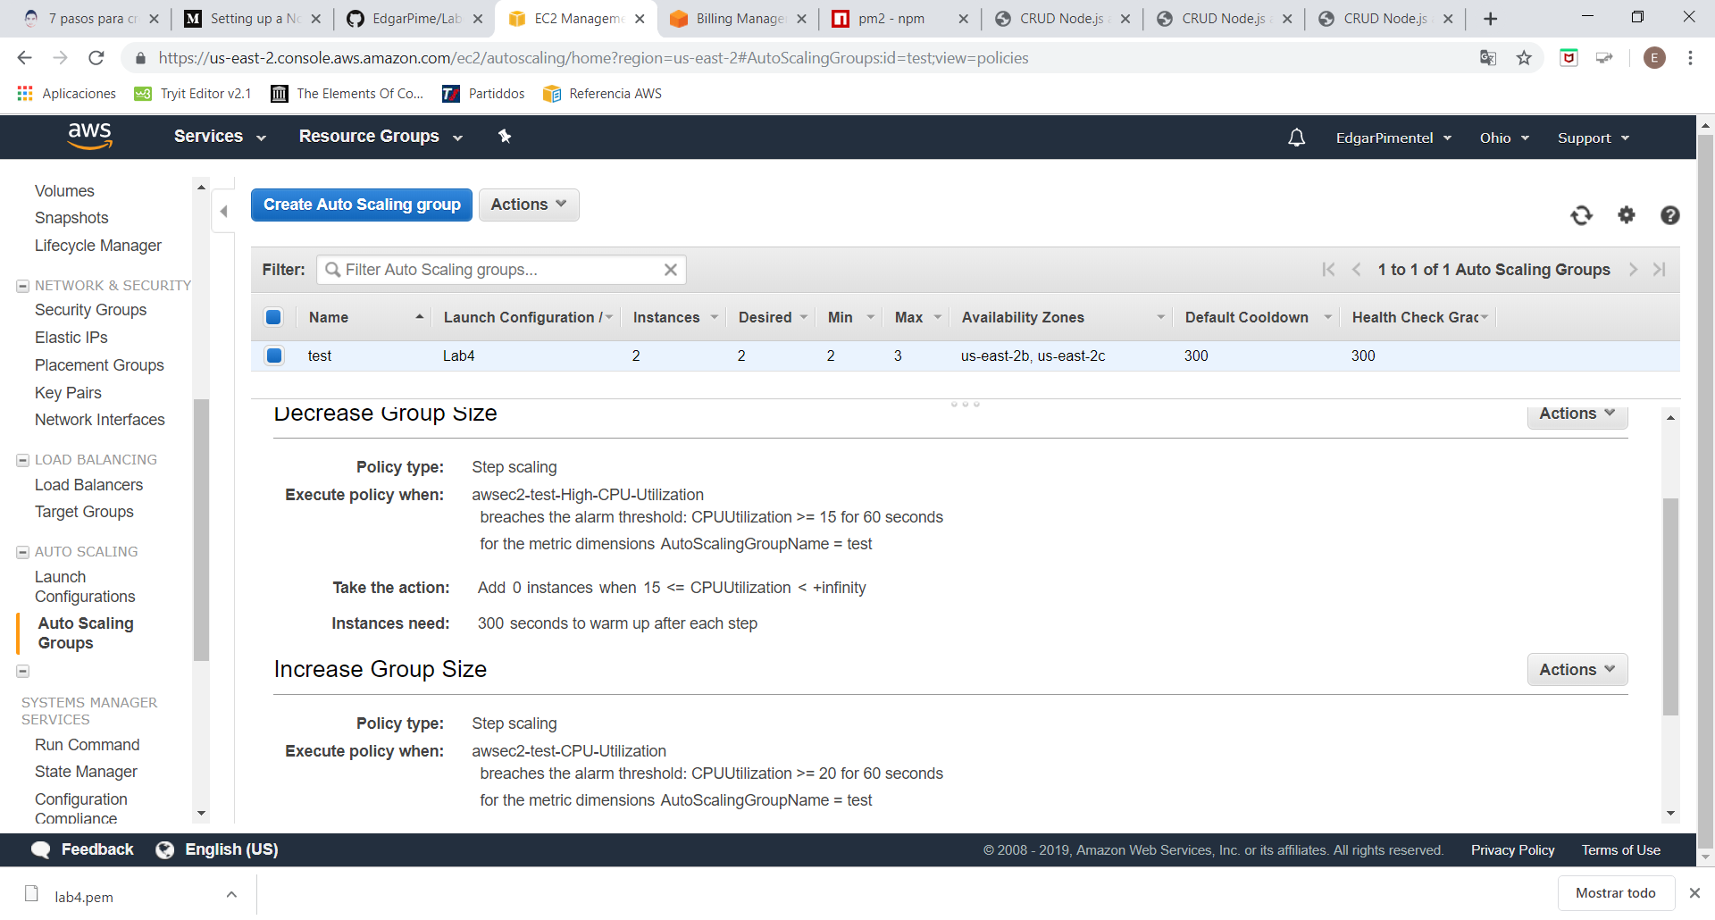

Dejamos las demás configuraciones por defecto y creamos el autoscaling

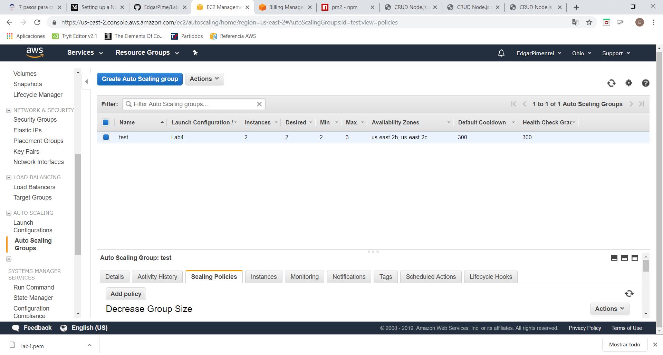

Finalmente creamos el load balancer



Dejamos las configuraciones por default y agregamos las instancias.

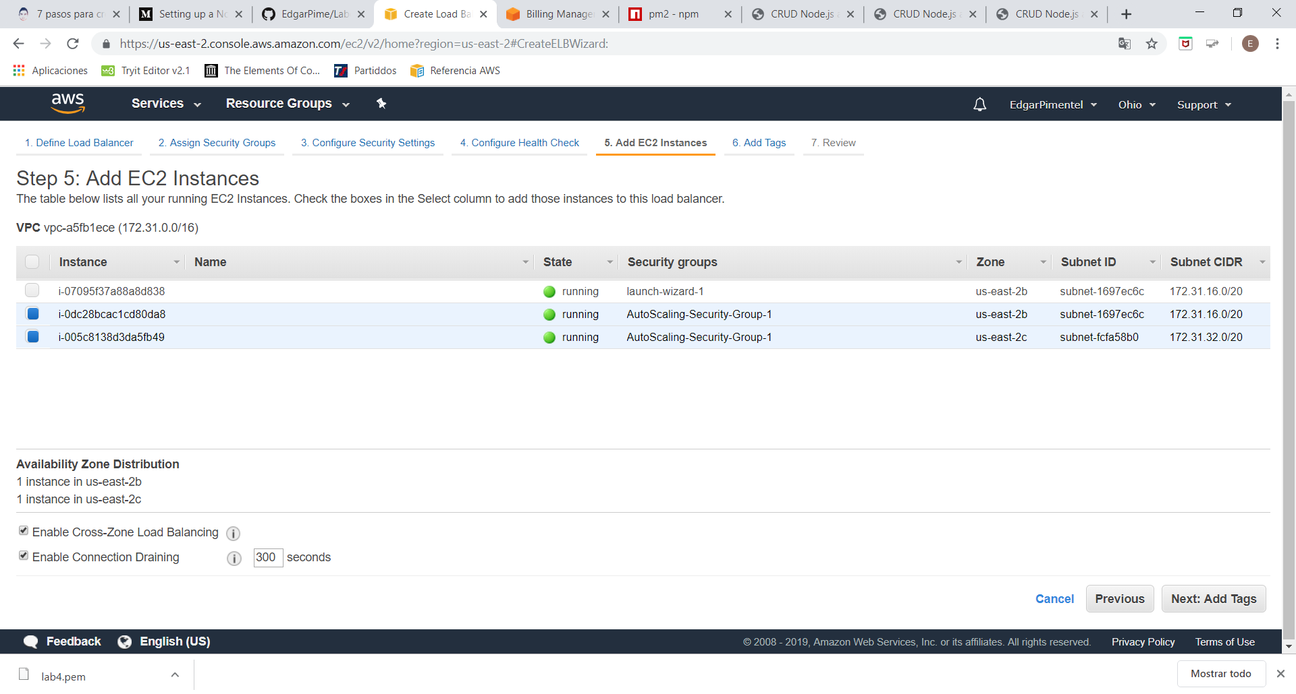

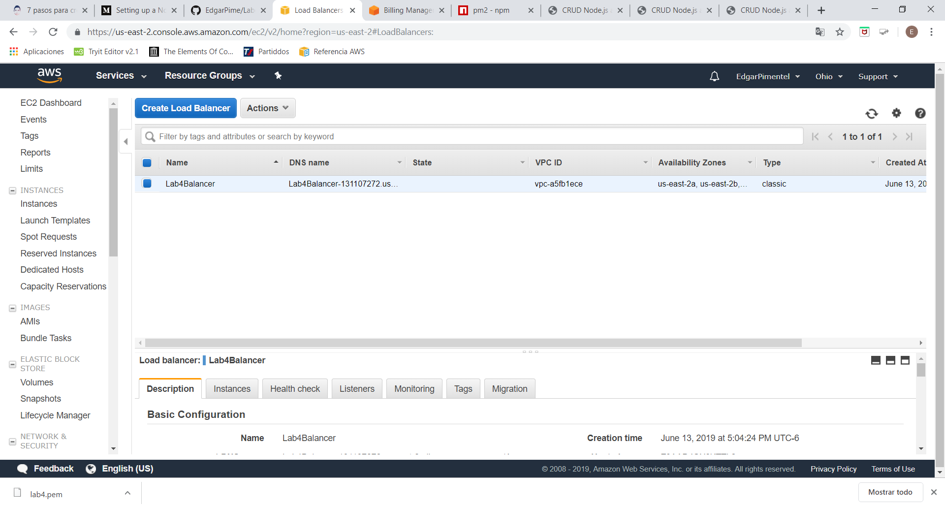

Podemos ver que se crearon más instancias.

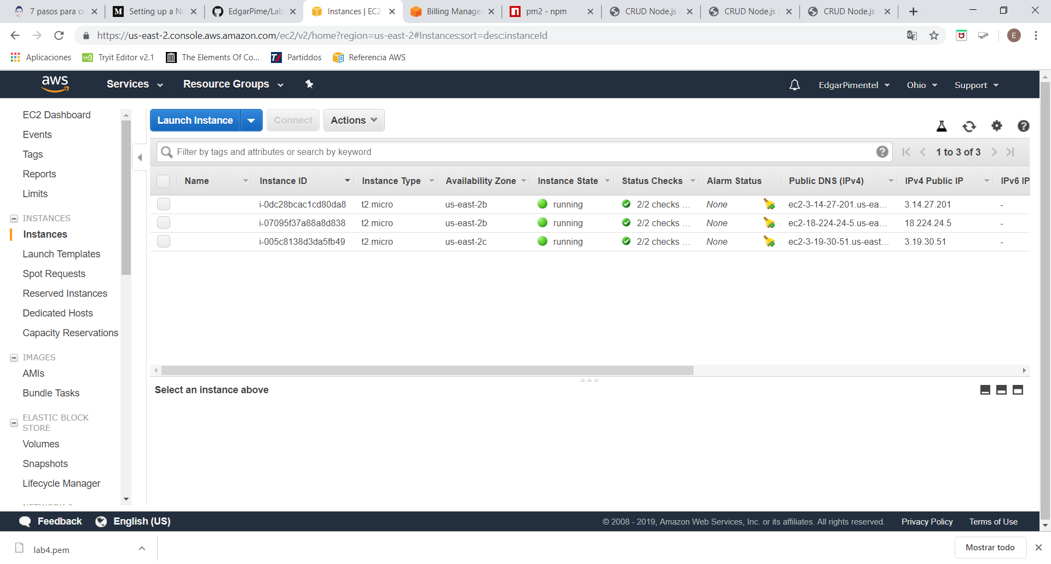

Iniciamos las instancias para ver si todo funciona correctamente, como vemos están ejecutando la aplicación.

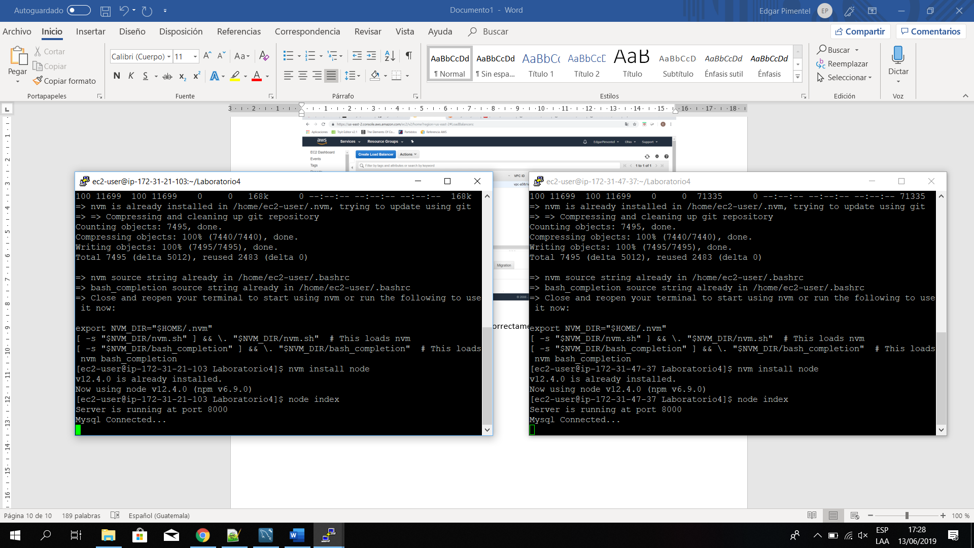

Cargamos por medio de ip la aplicación en Chrome para ver si estas funcionan.

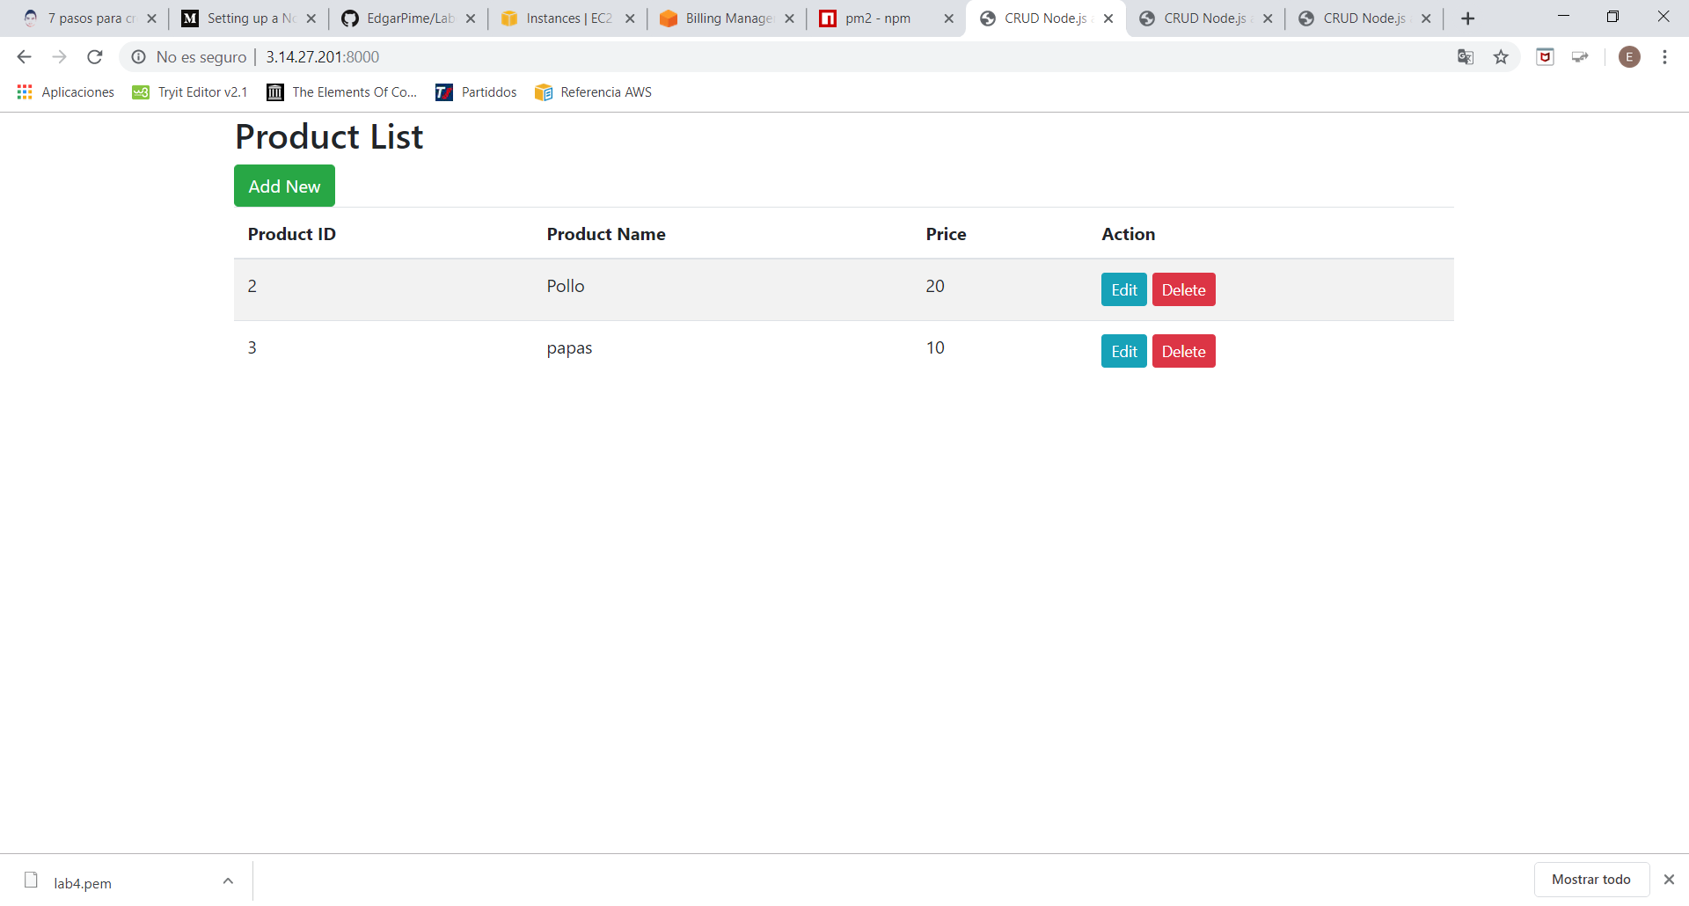

Para ver si funciona se realizo una prueba de estrés en la instancia de EC2

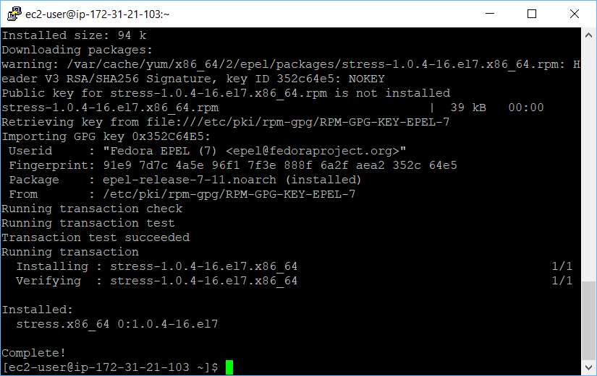

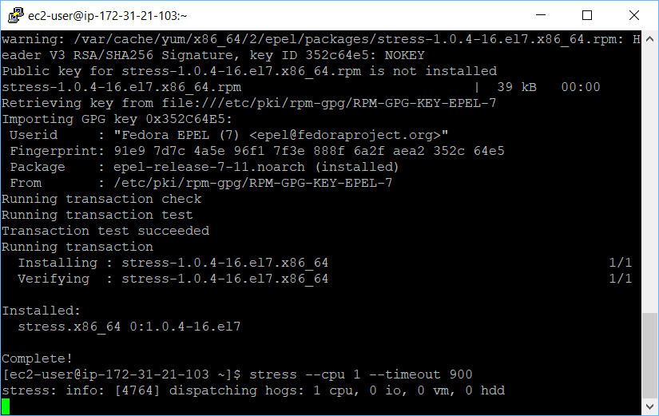

Como podemos observar creo una nueva instancia por la prueba de estrés generada.

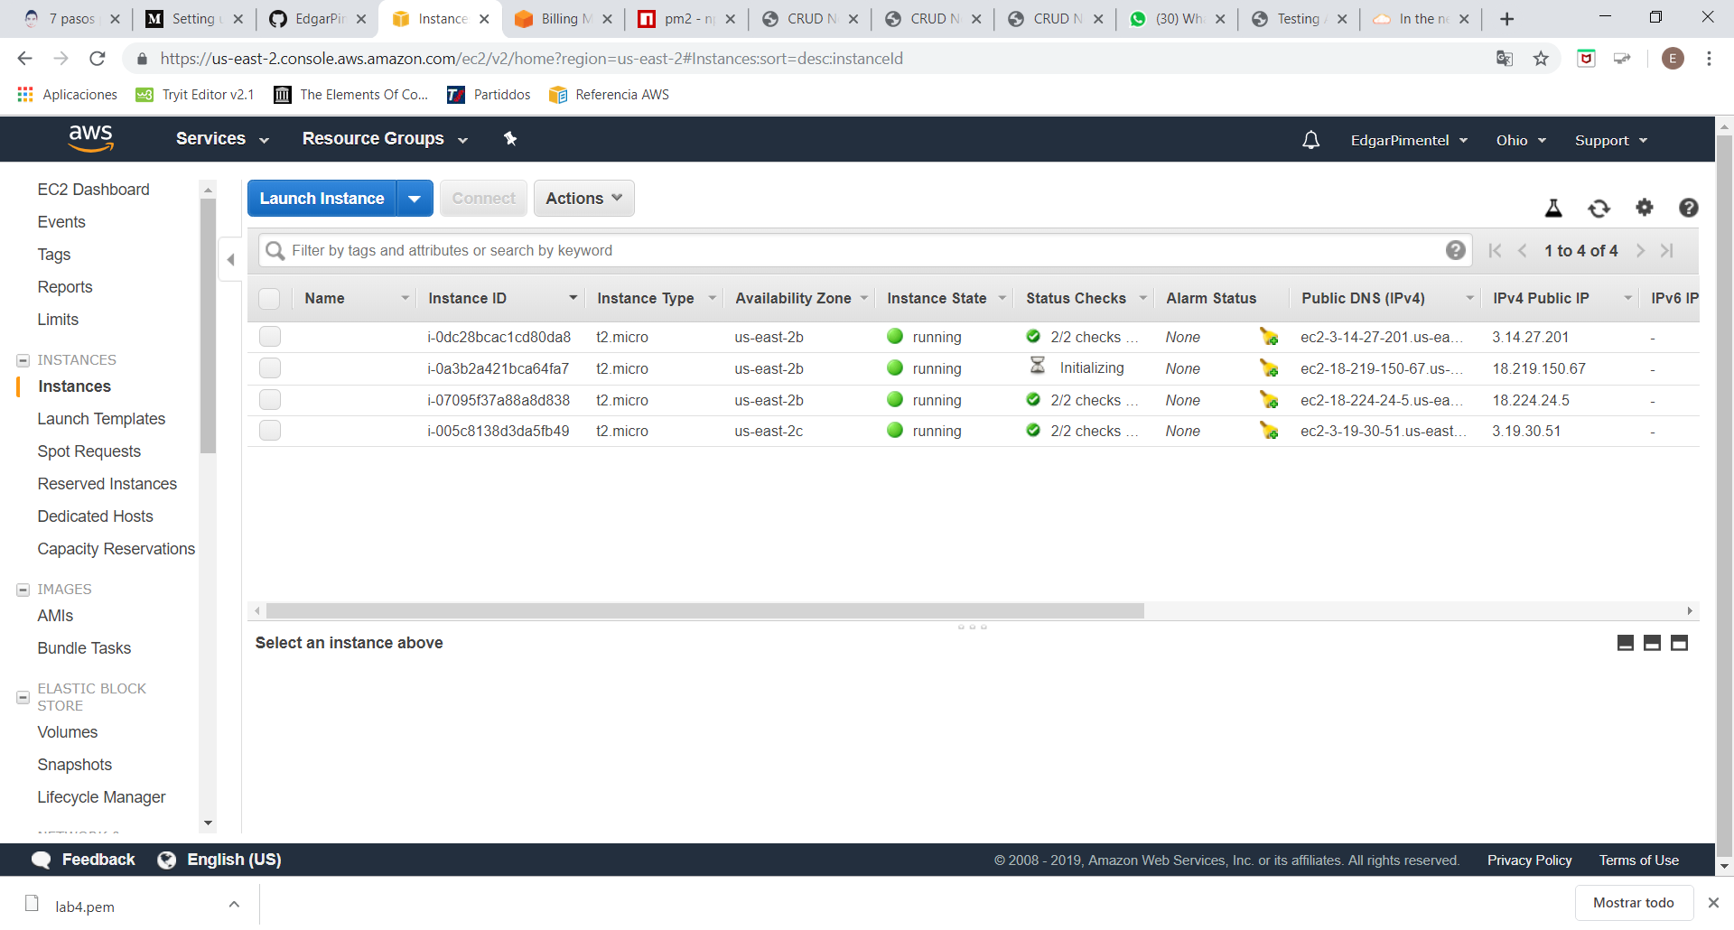

Y este me genera una notificación en el correo.

